阅读程序写结果真题练习一（07-10）

2007年阅读程序写结果第1、2题
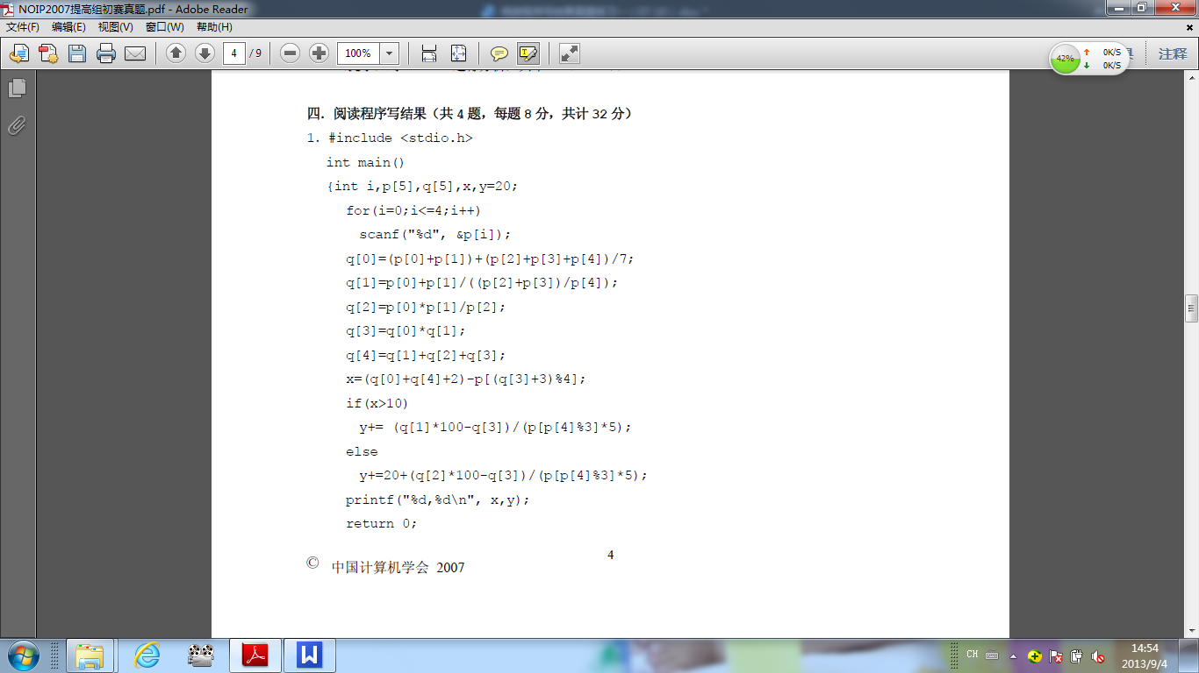
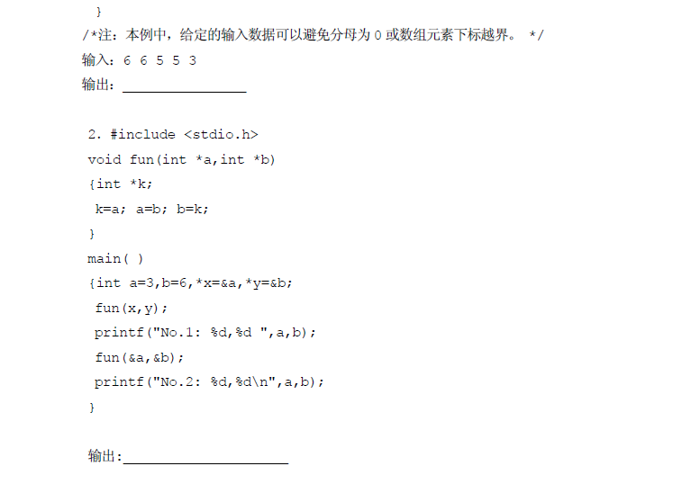
2008年阅读程序写结果第1、2题
1. #include<stdio.h>
int main()
{
int i, a, b, c, d, f[4];
for(i = 0; i < 4; i++)
scanf("%d", &f[i]);

a = f[0] + f[1] + f[2] + f[3]; //FF=9+19+29+39=96
a = a / f[0]; 10
b = f[0] + f[2] + f[3]; 9+29+39 ==77
b = b / a; 7
c = (b * f[1] + a) / f[2]; (7*19+10)/29==4
d = f[(b / c ) % 4]; 7/4==1
if(f[(a + b + c + d) % 4] > f[2])
printf("%d\n", a + b);
else
printf("%d\n", c + d);
return 0;
}

输入：9 19 29 39
输出： __________

2．#include<stdio.h>
void foo(int a, int b, int c)
{
if(a > b)
foo(c, a, b);
else
printf("%d,%d,%d\n", a, b, c);
}
int main()
{
int a, b, c;
scanf("%d %d %d", &a, &b, &c);
foo(a, b, c);
return 0;
}
输入：2 1 3
输出:___132_______
2009年阅读程序写结果第1、2题
1．
#include <stdio.h>
int a,b;
int work(int a,int b){
if (a%b)
return work(b,a%b);
return b;
}
int main(){
scanf("%d%d",&a,&b);
printf("%d\n",work(a,b));
return 0;
}
输入：123 321
输出：_________

2．
#include <stdio.h>
int main()
{
int a[4],b[4];
int i,j,tmp;
for (i=0;i<4;i++)
scanf("%d",&b[i]);
for (i=0;i<4;i++)
{
a[i]=0;
for (j=0;j<=i;j++)
{
a[i]=a[i]+b[j];
b[a[i]%4]=b[a[i]%4]+a[j];
}
}
tmp=1;
for (i=0;i<4;i++)
{
a[i]=a[i]%10;
b[i]=a[i]%10;
tmp=tmp*(a[i]+b[i]);
}
printf("%d\n",tmp);
return 0;
}
输入：2 3 5 7
输出：_______________
2010年阅读程序写结果第1、2题
1.#include <stdio.h>
#define SIZE 10
int main() {
int data[SIZE], i, j, cnt, n, m;
scanf("%d %d\n", &n, &m);
for(i = 1; i <= n; i++)
scanf("%d", &data[i]);
for(i = 1; i <= n; i++) 4{
cnt = 0;
for(j = 1; j<= n; j++)
if ((data[i] < data[j]) || (data[j] == data[i] && j< i))
cnt++;
if(cnt == m)
printf("%d\n", data[i]);
}
return 0;
}
输入：
5 2
96 -8 0 16 87
输出： ____16____________
2.
#include <stdio.h>
#define SIZE 100
int main()
{
int na, nb, a[SIZE], b[SIZE], i, j, k;
scanf("%d\n", &na);
for (i = 1; i <= na; i++)
scanf("%d", &a[i]);
scanf("%d\n", &nb);
for (i = 1; i <= nb; i++)
scanf("%d", &b[i]);
i=1;
j=1;
while ((i <= 5) && (j <= 4)) 1 3 5 7 9
{ 2 6 10 14
if (a[i] <= b[j])
{
printf("%d ", a[i]);
i++;
}
else
{
printf("%d ", b[j]);
j++;
}
}
if (i <= 5)
for (k = i; k<= 5; k++)
printf("%d ", a[k]);
if (j <= 4)
for (k = j; k<= 4; k++)
printf ("%d ", b[k]);
getch();
return 0;
}
输入：
5
1 3 5 7 9
4
2 6 10 14
输出：_______________

